浙江中医药大学药学院2022年博士研究生
招生复试方案

浙江中医药大学药学院2022年博士研究生复试定于2022年5月23日进行。为切实做好2022年度博士研究生招生工作，现按照《浙江中医药大学关于做好2022年博士研究生复试工作的通知》文件要求，结合药学院实际，对博士研究生招生复试工作通知如下：
一、资格审查
请参加复试的考生于5月19日通过中国研究生招生信息网远程面试系统上传以下材料扫描件；以下第2项内容请单独上传，其余内容合成为一个PDF文件上传，统一命名为：博士生导师姓名+专业名称+身份证号+姓名。
1.有效身份证；
2.应届生：完整注册后的研究生证原件，须研究生管理部门颁发的研究生证；
往届生：学位证书扫描件，毕业证书扫描件；
3.英语水平成绩证明；
4.科研成果证明材料；（发表的符合要求的论著（中文期刊含封面、目录和正文，其余杂志收录论文需提供收录证明及原文首页），发明专利证书、新药临床批件、新药证书、省部级科学技术奖或教学成果奖证书、国家自然科学基金或国家社科基金项目项目任务书）
5.《执业医师资格证书》；
6.职称证明材料（中级及以上医学专业技术资格证）。
其中，5、6为申请专业型博士学位考生需增加提供的材料，申请学术型博士如有，请一并提供）。
二、复试内容
复试主要包括对考生思想政治素质、专业能力、创新精神、学术诚信等方面进行考查，并进行心理健康测试及体格检查。
（1）思想政治素质和品德考核。
思想政治素质和品德考核的主要内容包括考生的政治态度、思想表现、学习（工作）态度、道德品质、守法表现等方面。
通过函调（或派人外调）考生人事档案和本人现实表现等材料（须加盖人事档案所在单位人事或政工部门公章），全面审查其思想政治素质和道德品质。也可在复试考查时组织有关职能部门、导师等与考生进行有针对性的面谈，直接了解考生的思想品德状况。
(2)资格审查。
学院将认真对有效身份证、硕士证书、完整注册后的研究生证等上传材料进行核对审查。
（3）学术水平考查。
复试小组根据专业培养目标的要求，通过面试等形式考查考生综合运用所学知识的能力、科研创新能力、对本学科前沿领域及最新研究动态的掌握情况等，并对考生进行外国语的听、说、读等能力的测试。复试中还将参考考生的申请材料，进行综合测评，判断考生是否具备博士研究生培养的潜能和素质。
复试以科研能力和专业知识考核为主，题型以综合性、开放性的能力型试题为主。内容包括：英语听力、英语口语及专业外语、专业能力、科研创新综合素质。学院会组织不少于五人的具有本学科副教授职称（或相当专业技术职务）以上专家组成复试小组，对参加复试的考生进行学术水平考查。
每生复试时间不少于30分钟，复试过程全程录像。面试中会现场记录、成绩和评语。
（4）心理健康测试。由学校心理卫生中心组织。
（5）体检。体检标准参照教育部、卫生部、中国残联印发的《普通高等学校招生体检工作指导意见》（教学〔2003〕3号）的有关规定。体检工作于复试后考生自行去当地三级医院体检。
（6）总成绩=导师审查打分*20%+复试*80%。复试成绩低于60分考生不予录取。
三、复试形式
为充分保障师生健康、统筹考虑疫情防控及复试工作要求，拟采用网络远程复试方式。复试平台选用“学信网研究生招生远程面试系统”（操作手册见链接https://bm.chsi.com.cn/ycms/kssysm/ ,考生端客服电话：010-67410388。备用平台选用钉钉（DingTalk）平台，考生要提前下载安装平台APP并熟练操作。并准备钉钉账号备用。
四、远程复试准备
请考生提前准备好远程复试所需的硬件设备，复试前按通知要求进行安装调试并配合学院对接试用，保证复试正常进行。
1.用于面试的设备：
准备1台笔记本电脑或台式机(外接高清摄像头)+ 1部手机，无电脑的考生可以使用两部手机。
一机位可以使用笔记本电脑、台式机、手机，二机位必须使用手机，且该手机需确保考前安装并登录学信网APP，以备顺利进行二机位二维码扫一扫操作。
2.网络良好能满足复试要求，需保障有线宽带网、WIFI、4G网络等两种网络条件，确保设备电量充足，手机请设置“免干扰模式”，关闭移动设备通话、录屏、外放音乐、闹钟等会影响面试的应用程序。
3.复试时考生应在规定时间登录远程面试系统，携带本人有效居民身份证候考；复试时全程免冠正对第一机位摄像头，距离约1米，不得遮挡面部、耳朵等部位，不得戴帽子、墨镜、口罩等，不得离开摄像范围，不得中途离场；主机位设备置于考生正前方，第二机位设备置于考生侧后方45°位置,建议考生距离主机位设备摄像头约80厘米,第二机位设备距离考生约80厘米;保持坐姿端正，双手和头部完全呈现在复试专家可见画面中；复试房间需灯光明亮，安静，不逆光，可视范围内不能有任何复试相关资料。
4.复试过程中，如遇网络或信号等原因造成的通信效果不佳或中断等故障时，考生应保持电话（报名时研招网预留电话）通畅，按应急指令完成复试。
五、体检安排
复试后被拟录取的考生请于一周内到当地三级及以上医院自行体检，体检项目应包含体检：身高体重、内科、外科、眼科（含色觉）、鼻（含嗅觉）、耳（含听力）、血常规、尿常规、胸片、心电图、肝功能三项、肾功能两项；体检表附本人照片，写明：是本人体检，无代检并签名，做过核酸检测的也附上；体检表以pdf或照片的形式发邮箱cbx@zcmu.edu.cn，邮件以“姓名+身份证号+博士体检”命名，体检合格者给予发放录取通知书。研究生体检表.doc
六、心理测试
请于5月23日之前上网完成心理测试。浙江中医药大学2022年博士研究生复试心理测试操作须知.docx
七、复试名单
复试名单请及时查看学校研究生院通知名单，学院不再一一通知。
八、其他相关事宜
药学院招生信息在学校研究生院网站公开或以电话、短信等方式告知，均视为送达，因考生个人疏忽等原因造成的后果由考生本人承担。
药学院不会在复试任何阶段收取任何费用，请保持警惕，防止网络及电信诈骗。如有冒充学校工作人员或研究生院导师，以网络面试等各种方式让考生交费或预收学费请不要上当受骗。
如有疑问，请及时来电：0571-61766003（毛老师）

附件：2022年药学院博士研究生招生面试QQ群437653920
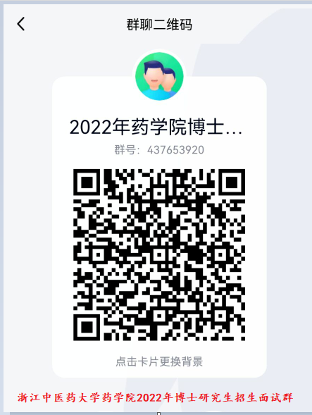

浙江中医药大学药学院
2022年5月18日

